**國 立 中 央 大 學**

企業管理學系

碩 士 論 文

預測客戶再購與所購品項之研究

Prediction of customer repurchase and

purchased items

研 究 生：鄒雅淳

指導教授：許秉瑜 博士

中華民國一百零八年六月

**中文摘要**

隨著國人健康意識的抬頭，保健食品市場規模呈現逐年上升，使得企業致力於發展多元的行銷管道，其中又以線上銷售的成長最為快速。而電子商務的蓬勃發展以及消費者消費行為的異質化使得個人化的推薦系統越來越受到重視。然而，這些推薦系統卻不適用於電話行銷產業，原因包含：(1)過去的推薦系統習慣對所有消費者進行商品推薦，但在電話行銷產業中，此舉會消耗大量的人力及成本；(2)協同過濾推薦系統所使用的評分機制對電話行銷來說有一定困難度；(3)傳統推薦系統使用的信任評量方法在電話行銷中難以實現。因此本文從ERP系統中萃取資料，利用卷積神經網路為演算，以信任以及忠誠度先行預測客戶的再購行為，進行客戶篩選，再以TF-IDF為概念所計算之商品分數向這群客戶進行推薦，這項做法有助於減少電話行銷人員之撥打客戶數、減少通話成本。實驗證實本研究模型之轉換率明顯高於直接向所有客戶進行推銷之轉換率。

**關鍵字：推薦系統、再購行為、信任、忠誠度、卷積神經網路**

**Abstract**

With the rise awareness of health, the scale of the nutritional supplement market has been increasing year by year. Making the companies devoted to developing diversified marketing channels. And online sales have grown the fastest among them.

The booming of e-commerce and the heterogeneity of consumer behavior have made personalized recommendation systems more and more important. However, these recommendation systems are not suitable for the telemarketing industry. The reasons are:

1. Previous recommendation system recommended products to all customers. But in telemarketing, this will consume a lot of labor time and costs;
2. The rating mechanism used by the collaborative filtering recommendation system is difficult to achieve in telemarketing;
3. Tradition trust assessment method used by the recommendation system is not suitable in telemarketing.

Therefore, this study extract data from ERP system and apply the convolutional neural network as the algorithm, predict the customer's repurchase behavior with trust and loyalty to filter out those who won’t purchase again. And then make recommendations to the customers who will repurchase. This will help to reduce the number of calls made by agents and cut the cost of calls. The experiment result shows that the conversion rate of our research model was significantly higher than the one which made calls to all customers.

**Key words: Recommendation system, Repurchase behavior, Trust, Loyalty, CNN**

**目錄**

中文摘要 i

英文摘要 ii

目錄 iii

表目錄 v

圖目錄 vi

1. 緒論 1
   1. 研究背景 1
   2. 研究動機 2
   3. 研究目的 3
   4. 研究架構 3
2. 文獻探討 4

2-1 推薦系統在電子商務中的應用 4

2-2 熱門度之重要性 6

2-3 信任與再購行為 7

2-4 忠誠與再購行為 11

1. 研究方法 13

3-1 研究設計 13

3-2 操作性定義 14

3-2-1 信任 14

3-2-2 忠誠 17

3-2-3 信任、忠誠分數計算範例 19

3-3-3 商品分數 20

3-3 卷積神經網路 22

3-4 輸入資料形式 24

3-4-1 再購判斷 24

3-4-2 商品推薦 25

1. 實驗 26

4-1 資料蒐集 26

4-2 資料整理 27

4-3 實驗結果分析 28

4-3-1 操作性定義模型 28

4-3-2共線性檢定 29

4-3-3 信任、忠誠與再購行為 30

4-4 CNN測試結果 30

4-4-1 以信任、忠誠預測客戶是否會在購 30

4-4-2 商品推薦 32

4-5 實驗結果比較 34

1. 結論與建議 35

5-1 結論 35

5-2 研究限制與未來研究建議 36

參考文獻 37

**表目錄**

表2-1 信任相關研究之構面整理 8

表3-1 信任參數整理 14

表3-2 忠誠度參數整理 17

表3-3 商品分數參數整理 20

表4-1 信任構面之共線性檢定 29

表4-2 忠誠構面之共線性檢定 29

表4-3 迴歸模型摘要 30

**圖目錄**

圖1-1 論文架構圖 3

圖3-1 研究流程圖 13

圖3-2 CNN架構 22

圖3-4 單筆客戶之信任、忠誠數值 24

圖3-5 單筆客戶之商品分數 25

圖4-1 再購行為預測模型 28

圖4-2 以信任、忠誠預測再購行為之實驗流程圖 31

圖4-3 商品預測之實驗流程圖 33

圖4-4 推薦系統轉換率比較 34

**第一章 緒論**

**1-1 研究背景**

隨著資訊科技的進步和消費模式改變，電子商務的蓬勃發展成為了全球經濟發展中重要的角色。舉凡網路拍賣、線上零售、網路媒體串流以及電話行銷都屬於電子商務的範疇。根據台灣尼爾森報告顯示，2017年快速消費品(FMCG)在實體通路銷售金額全年成長約2%，但線上快速消費品則呈現雙位數的成長。其中食品類以保健食品最為出色，線上銷售金額佔比高達31%。

根據食品工業發展研究所(FIRDI)的調查，2017年台灣保健食品巿場規模為新臺幣1,292億元，顯示「預防勝於治療」的預防醫學觀念已受到消費者注目。而各家業者則積極布局市場，提供不同族群消費者多樣化的消費管道。

然而在消費者消費行為逐漸呈現異質化的情況下，單一的行銷策略已無法精準的瞄準每一位潛在顧客。以電子商務領域來說，許多消費者常常因為資訊量太大而無法找到適合自己的商品。若能透過大數據及資料探勘技術建置個人化的推薦系統，就能將不同產品推銷給有不同需求的消費者；企業也可以藉由推薦系統來彙集資訊，適時地資訊推薦給需要的消費者，以增加顧客價值及其消費意願。

**1-2 研究動機**

行銷活動是提升業績的策略之一，而電話行銷是直接與客戶溝通最常見的方法(Moro, Cortez and Rita, 2014)。但是傳統電話行銷經常採用的地毯式搜尋法、廣告搜尋法、連鎖關系鏈法等，成功率約在0.5%-2.5%間，缺乏效率。不僅會使電話行銷人員士氣低落、增加人員流動率，也對企業帶來相對高的人力成本。

另外，電子商務市場的成長，使得業者利用各種廣告方式向消費者推銷產品，隨之而來的大量資訊使消費者無所適從，推薦系統因此應運而生。但是這些推薦系統卻不適用於電話行銷產業，原因如下：第一，過去的推薦系統習慣對所有消費者進行商品推薦，但在電話行銷產業中，此舉會消耗大量的人力及成本。第二，典型的協同過濾推薦系統會藉由其他相似使用者的偏好，來預測用戶偏好，因此打分數(Rating)在協同過濾推薦系統是很重要的元素，然而評分對電話行銷來說有一定困難度，即使能得到一些反饋也會存在稀疏性的問題。第三，傳統推薦系統使用的信任評量方法會考慮用戶間的信任關係來建立評分，但在電話行銷中，此類用戶關係難以取得，也存在客戶個資問題，因此必須考量的是行銷人員與客戶的關係，而不是客戶之間。

在市場日趨飽和的現代，維護舊客戶是企業重要的議題之一。研究顯示吸引新客戶的成本遠高於維繫舊客戶，會使企業在前期交易中無利可圖(Kotler, 1996; Peppers and Rogers, 1993)。因此探討客戶的再購行為成為了企業所關注的重點。信任與忠誠是影響客戶再購的因素之一(Gefen & Straub, 2003; Srinivasan et al., 2002)，但過去常以問卷的方式來蒐集此資料，在回收率低的情況下，本文欲以資料驅動的方式了解客戶的再購行為，做為是否向其進行推銷的依據。

**1-3研究目的**

本研究旨在電話行銷產業建立以CNN為演算之推薦系統。收集研究公司ERP系統上的訂單資料以及客服系統上的通話資料，利用信任、忠誠先行預測客戶是否會出現再購行為。以CNN篩選出會再購的客戶後(先篩選出有意願購買的消費者撥打電話，便有機會增加工作效率並降低企業成本)，再以推薦系統計算出個人化的最佳推薦商品組合。

**1-4 研究架構**

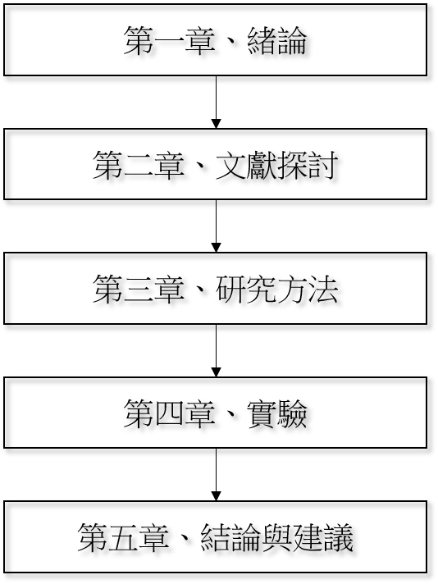本研究論文分為五章，第一章說明本研究背景、動機及目的，並簡述論文架構。第二章文獻探討則包含推薦系統在電子商務中的應用、熱門度之重要性以及信任和忠誠度的定義，並推導再購行為與之的關係。第三章研究方法提出研究設計、變數操作型定義以及 CNN 方法之架構。第四章為實驗，內容包含資料蒐集、資料整理以及實證結果分析。最後於第五章提出本研究結論，並描述未來研究建議。論文架構如圖1-1所示：

圖1-1：論文架構圖

**第二章 文獻探討**

**2-1 推薦系統在電子商務中的應用**

在電子商務中，消費者只要給出關鍵字就可以輕鬆搜尋到許多相關的商品。然而，在如此龐大的資訊下，消費者要如何處理過載的訊息，並找到適合的商品就成為重要的議題。為了因應不斷增加的訊息量以及客戶的獨特需求，個人化推薦系統已成為解決資訊過載的方法之一(Fan, Chang, and Cui, 2018)。

推薦系統為一種分析客戶數據（包括用戶的歷史購買紀錄），以便向他們推薦最合適的產品或服務的個人化系統(Jooa et al., 2016; Sarwar et al., 2001)。而在電子商務的環境中，推薦系統則是指是一種能明確或暗中蒐集消費者偏好的技術，並可以將電子供應商的商品或服務建議給消費者(Li & Karahanna, 2015)。目前，最被廣為接受的推薦方法有基於內容的推薦、協同過濾推薦以及混合推薦系統(Wei et al., 2007)，簡要說明如下：

基於內容的推薦：根據客戶過去有興趣的項目，利用該項目的特徵推薦具有類似性質的物品(Pazzani & Billsus, 2007)。

協同濾過推薦：先找出和用戶有相似興趣的使用者，接著利用相似使用者對商品的評價來預測該用戶對該商品的喜好程度(Adomavicius & Tuzhilin, 2005)。

混合推薦系統：將多種推薦技術組合在一起以產生輸出的推薦系統(Burke, 2007)。

傳統推薦系統存在資料稀疏性的問題，因此後續有學者開始提出結合物品本身資訊以外的其他資訊來進行推薦。例如，Massa and Avesani (2007)就在推薦系統中加入信任矩陣，亦即透過使用者間的評論來建立信任網路。Forsati et al., (2014)同樣考慮了使用者間的信任關係來緩解資料稀疏性的問題，不同的是，他們使用了使用者在社交網站的好友關係來建立信任網路。

上述之方法皆屬於在分散式的環境中尋找信任關係，有別於在電話行銷產業中是由行銷人員統一發話，因此難以找到客戶間的信任關係；另外，在保護客戶資料隱私的狀況下，前述之信任資料皆難以取得。為了解決這些問題使推薦系統更加適用於電話行銷產業，本研究所提出之信任、忠誠評分，皆以客戶與客服中心之關係為基礎。有關信任、忠誠之定義如2-3以及2-4小節所示。

**2-2 熱門度之重要性**

商品熱門度是影響客戶決策行為的關鍵之一，在電話行銷領域中尤為重要。Chen在其2008年出版的論文中提到：由於電話行銷不是由客服人員對客戶面對面的銷售產品，所以消費者很容易被其他消費者所選擇的產品影響。例如在這種情況下，相較於專家的意見，人們會更傾向於接受其他消費者推薦的產品或接受熱門度高的產品。因此線上行銷人員可以合理運用一些提示(例如銷售量或商品評價)來促使消費者的購買意圖。

社會影響理論(從眾理論)意旨個人會順從他人並改變他們自己的觀點，以維護他們的歸屬感和自尊。因此當行銷人員給出有關項目受歡迎程度的訊息時，用戶可能會改變主意並改變之前的選擇(Zhu & Huberman, 2014)。

綜合上述，發現商品熱門度為影響消費者購買行為的原因之一，因此本研究將其納入推薦系統作為推薦依據。

**2-3 信任與再購行為**

信任是道德感知中一個重要的概念(Limbu et al., 2012)。在過去文獻中，心理學家和社會科學家曾針對該領域中的信任而給予不同解釋(Rotter, 1971; Lewicki and Bunker, 1995)。在電子商務中，信任可以分為購買前信任和購買後信任兩個階段；購買後信任意旨消費者利用先前的消費經驗來決定未來是否繼續與同一位賣家進行交易(Kim et al., 2009)。在這種情況下，信任來自於消費者實際使用該產品的感受或賣方提供的服務(Sullivan and Kim, 2018)。若消費者對賣方的信任程度超越其對風險的認知，則該消費者將有可能出現再購的行為(Fang et al., 2014)。

在線上交易的環境中，信任不僅是推薦系統中一個重要的指標(Dong et al., 2017)，還能有效增加系統之準確率(Massa and Avesani, 2007)。贏得顧客信任更是企業成功的關鍵之一(Muhammad and Muhammad, 2013)，管理消費者的信任和其對風險的看法對企業的持續發展至關重要(Pavlou, 2003)。因此對於朝向永續經營的企業來說，信任是不可或缺的管理因子。

Mayer, Davis and Schoorman(1995)針對組織信任提出了多維度的定義，包含關懷、能力以及正直，並指出組織的被信賴程度與此三個因素有正相關。McKnight and Chervany (2001)提到信任在電子商務領域意味著賣方願意且能按照消費者的利益行事，在交易中誠實，而且可以按照承諾交付以及預測。因此認為信任涉及關懷、能力、正直以及預測等四個維度。並表明此模型適用於個人型信任、制度型信任以及人際型信任。過去幾年來

，這些維度也經常被其他研究所採納，相關文獻整理如表 2-1。

綜合上述信任之相關文獻，本研究採用許多學者共同使用之McKnight and Chervany (2001)所提出對於信任的定義，以關懷(Benevolence)、正直(Integrity)、能力(Competence)、預測(Predictability)來衡量信任構面，簡稱BICP。

表2.1 信任相關研究之構面整理

|  |  |  |  |  |
| --- | --- | --- | --- | --- |
| 學者 | 關懷(B) | 正直(I) | 能力(C) | 預測(P) |
| Mayer et al. (1995) | 🗸 | 🗸 | 🗸 |  |
| McKnight & Chervany (2001) | 🗸 | 🗸 | 🗸 | 🗸 |
| Chen & Dhillon (2003) | 🗸 | 🗸 | 🗸 |  |
| Gefen and Straub (2004) | 🗸 | 🗸 | 🗸 | 🗸 |
| Lu et al. (2010) | 🗸 | 🗸 | 🗸 |  |
| Fang et al. (2015) | 🗸 | 🗸 | 🗸 | 🗸 |
| Senthilkumar and Ponnusamy  (2015) | 🗸 | 🗸 | 🗸 | 🗸 |
| Azadeh et al. (2017) | 🗸 | 🗸 | 🗸 | 🗸 |
| Oliveira et al. (2017) | 🗸 | 🗸 | 🗸 |  |

關懷 (Benevolence)

關懷是一種利他主義(Mayer et al., 1995)。指一方以關心對方為優先考量並積極追求共同利益(Kumar, et al., 1995; Mcknight and Chervany, 2001)。在電子商務環境中，關懷是企業將消費者利益凌駕於自身利益上的能力(Chen & Dhillon, 2003)。當企業在消費者需要幫助的情況下適時提供服務，並讓消費者認為此服務符合他們的最大利益便會使其感受到用心及關懷。良好的服務品質可以有效留住顧客並提高滿意度(Gefen & Straub, 2004)，因此關懷也是構成信任並促使顧客有購買意圖的一個重要因素(Abdulgani & Suhaimi, 2014; Oliveira et al., 2017)。

正直 (Integrity)

正直是一種行為準則，認為另一方會依照社會公認的標準行事(Ridings, et al., 2002)。Mcknight and Chervany (2001)認為正直信念表示一個人相信對方誠實、可靠、行為符合道德標準、能夠履行承諾且待人處事是有誠意的，例如準時交貨、保護客戶資料、不會收取超額費用等等都是正直的表現。在電子商務交易中，正直的企業能有效達到顧客期望並減少交易的不確定性，因此正直是影響顧客購買意圖的因素之一(Gefen & Straub, 2004)。

能力 (Competence)

能力是指一方能在特定領域產生影響力，因為有該領域的獨特技能、知識，從而使其他人可以信任其執行與該領域相關的任務(Mayer et al., 1995)。當一方在某個領域中越有經驗，就越能得到對方的認可(Fang et al., 2015)。在電子商務交易中，一家有能力的企業不僅反映其可以在電子系統中完成交易(Abdulgani & Suhaimi, 2014)，還表示企業能以適當、方便的方式提供產品給消費者(Mcknight and Chervany, 2001)。而Chen & Dhillon (2003)也在其研究中表明能力與消費者的線上購買意圖有關。

預測 (Predictability)

預測是描述一方行為的一致性(不論是好的或壞的)，使對方可以在特定情況下做出預測。例如消費者相信Amazon一定會在七天內交貨，表示其具有高度預測性(Mcknight and Chervany, 2001)。而可預測性越高也意味著企業越能滿足消費者的偏好(Fang et al., 2015)。在電子商務領域中，由於交易涉及人工代理，這些代理人的行為可能會直接影響消費者，因此可預測性應被視為信任的一個重要特徵，研究也顯示預測是影響顧客購買意圖的因素之一(Gefen & Straub, 2004)。

**2-4 忠誠與再購行為**

網路是一個接近完全競爭的市場，買家可以即時比較全球賣家的商品，因此降低了資訊的不對稱性(Srinivasan et al., 2002)。所以對現代的企業來說，如何與客戶培養長遠的關係是他們所關注的重點，也是電子商務成功的關鍵之一(Reichheld et al., 2000)。一個忠誠的客戶會透過購買商品、創造正面口碑吸引新客戶，或甚至付出更高的代價來支持企業(Ganesh et al., 2000; Aksoy et al., 2013)。

Hellier et al. (2003)將顧客忠誠度定義為：「近幾年中，顧客在特定公司重複進行購買行為的程度，以及顧客在該特定服務類型所花費的總支出」。也有學者認為顧客忠誠度分為兩個部分，分別是行為因素以及態度因素，行為忠誠度是指客戶重複購買服務的程度，而態度忠誠度則包括消費者對品牌的承諾或態度(Chaudhuri & Holbrook, 2001; Chiou & Droge, 2006)。Anderson and Srinivasan (2003)則將電子忠誠度定義為：「會促使顧客對電子供應商出現重複購買行為的有利態度」。綜合以上學者的解釋，本研究認為忠誠度是影響客戶出現再購行為的因素之一，因此將忠誠構面加入判斷再購的模型之中。

在資料庫分析中，企業傾向將交易數據轉換為指標，並找出其中有價值的部分。Hughes (1994)提出了RFM模型，代表最近消費日期(Recency)、消費頻率(Frequency)、消費金額(Monetary)，並利用此數據來將客戶分群。而這三個變數是影響客戶未來購買可能的重要因素(Birant, 2011)，也被其他學者用於衡量忠誠度(Oikawa et al., 2016; Salehinejad and Rahnamayan, 2016)。因此本研究採納RFM模型來定義顧客之忠誠度，詳細說明如下：

最近消費日期(Recency, R)

最近消費日期表示客戶最近一次購買的時間距離現在有多遠。此變數越小越好，代表客戶再次購買可能性越高。

消費頻率(Frequency, F)

消費頻率表示客戶在某特定時間區間內消費的次數，消費頻率越高，則忠誠度也越高。

消費金額(Monetary, M)

消費頻率表示客戶在某特定時間區間內所花費的金額，金額越高表示客戶價值越大。

**第三章 研究方法**

**3-1 研究設計**

本研究採用McKnight and Chervany (2001)對信任所提出的定義，以關懷(Benevolence)、正直(Integrity)、能力(Competence)、預測(Predictability)計算出客戶的信任分數；以及Hughes (1994)所提出之RFM模型推導出客戶之忠誠分數，作為客戶再購預測的基準。另外，本文並以TF-IDF之概念算出商品分數，作為推薦顧客產品的依據。

在本研究中，信任分數和忠誠分數首先經過第一次卷積神經網路(以下稱為CNN)的處理預測出客戶是否會出現再購行為。接著輸入可能再購的消費者之商品分數推薦出客戶可能感興趣的品項，詳細流程圖如圖3-1：

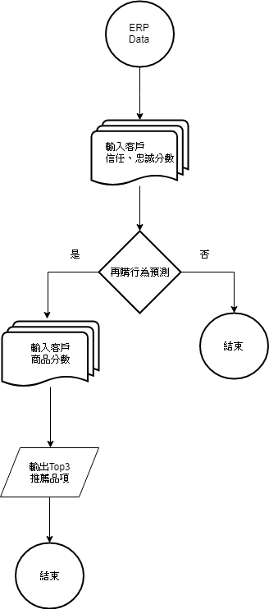

圖3-1：研究流程圖

**3-2 操作性定義**

**3-2-1信任分數**

本研究所採用之信任構面是由關懷、正直、能力以及預測等維度組成。本文以過去文獻對於此四個維度之定義為發想，以及電話行銷人員在行銷過程中與客戶的互動狀況為基礎，建立各自之操作定義，並將定義中會使用到的參數整理於表3-1：

表3-1：信任參數整理

|  |  |
| --- | --- |
| 參數 | 定義 |
| D | 訓練期間所有日期 |
| LB | 關懷通話表，{ < date, customer > } |
| date | 電話行銷人員對顧客進行關懷通話的日期 |
| customer | 收到電話行銷人員關懷電話的客戶 |
| LS | 推銷通話表，{ <date, customer> } |
| date | 電話行銷人員對顧客進行推銷通話的日期 |
| customer | 收到電話行銷人員推銷電話的客戶 |
| LT | 交易紀錄表，{ <customer, date, amount, state> } |
| customer | 和公司進行交易之客戶 |
| date | 客戶消費日期 |
| amount | 客戶消費金額 |
| state | 客戶購買之商品狀態；  state=new，表示客戶第一次購買該產品  state=old，表示客戶有過消費該產品的紀錄 |

1. 關懷 (Benevolence, B)：

在行銷人員與消費者訪談聊天的過程中，若能適時提供服務，並讓消費者認為此服務符合他們利益時便會使其感受到用心，達到關懷的目的。因此客戶接到電話行銷人員關懷電話的次數越多，則關懷程度越高，關懷值以B(c)表示如下：

定義一：

B(c) = |{b | b∈ LB ∩ customer = c}

1. 正直 (Integrity, I)：

企業在不同的檔期會推出不同商品來吸引消費者，行銷人員必須為客戶提供其真正需要的服務以滿足需求，並秉持著誠意和道德良知來推銷產品。本文之正直以客戶購買新產品的交易金額除以客戶購買新產品的日期與第一次接到關懷電話的日期差進行計算。若正直數值越高表示客戶越容易在接到電話後快速購買新產品，亦即客戶相信行銷人員是誠實可靠的。正直值以I(c)表示如下：

定義二：

I(c) = sum{$\frac{amount}{date-min\{date|b∈L_{B}∩customer=c\}}|∀d∈D date=d∩customer=c∩state=new$}

1. 能力 (Competence, C)：

行銷人員應該了解客戶過去消費產品的紀錄以及健康狀況，並結合自身之專業知識與經驗推銷客戶其曾經使用過的產品。本研究之能力以客戶購買舊產品的交易金額除以客戶購買舊產品的日期與第一次接到關懷電話的日期差進行計算。若能力數值越高表示客戶越容易在接到電話後快速再次消費舊產品，也意味著行銷人員在其專業領域是得到客戶認可的。能力值以C(c)表示如下：

定義三：

C(c) = sum {$\frac{amount}{date-min⁡\{date|b∈L_{B}∩customer=c\}}|∀d∈D date=d∩customer=c∩state=old\}$

1. 預測 (Predictability, P)

行銷人員透過調查客戶過去的消費習慣，可以推算出客戶可能再次消費的時間。反之，在產品用罄前，接到推銷電話可以讓客戶感受到企業了解他的偏好。因本研究認為行銷人員若能在適當時間以最少的推銷通話次數讓客戶出現交易行為，預測值就越高。預測值以P(c)表示如下：

定義四：

P(c) = $\frac{|\left\{t\right|t∈L_{T}∩customer=c\}|}{|\{s|s∈L_{s}∩customer=c\}|}$

**3-2-2忠誠分數**

本研究所採用之信任構面是由最近消費日期、消費頻率以及消費金額等維度組成。以客戶的消費行為作為基礎，建立各自之操作定義，並將定義中會使用到的參數整理於表3-2：

表3-2：忠誠度參數整理

|  |  |
| --- | --- |
| 參數 | 定義 |
| D | 訓練期間所有日期 |
| 𝑑𝑒𝑛𝑑 | 區間截止日 |
| LT | 交易紀錄表，{ <customer, date, amount, state> } |
| customer | 和公司進行交易之客戶 |
| date | 客戶消費日期 |
| amount | 客戶消費金額 |

1. 最近消費日期 (Recency, R)

表示客戶最近一次購買的時間距離區間截止日有多久，以R(c)表示如下：

定義五：

R(c) = 𝑑𝑒𝑛𝑑 − max{date | t ∈ LT customer = c}

1. 消費頻率 (Frequency, F)

表示客戶在區間截止日內消費的次數，以F(c)表示如下：

定義六：

F(c) = |{t | t ∈ LT customer = c}|

1. 消費金額 (Monetary, M)

表示客戶在區間截止日內所花費的總金額，以M(c)表示如下：

定義七：

M(c) = sum {amount | t ∈ LT customer = c}

**3-2-3 信任、忠誠分數計算範例**

為使信任、忠誠分數之公式更容易理解及應用，本研究從研究公司ERP系統中取出一筆顧客資料作為計算範例，範例如下：

通話資料表：

|  |  |  |
| --- | --- | --- |
| 會員姓名  customer | Call out日期  date | 通話狀態 |
| 丁小姐(c) | 2014/4/18 | 關懷 (屬於LB)  推銷 (屬於LS) |

交易資料表：

|  |  |  |  |  |  |  |
| --- | --- | --- | --- | --- | --- | --- |
| 會員姓名  customer | 訂單日期  date | 商品名稱  i | 數量 | 單價 | 消費金額  amount | 是否買過  state |
| 丁小姐(c) | 2014/4/21 | 南瓜籽油 | 6 | 460 | 2760 | 否 (new) |

本研究以半年為一區間計算客戶之信任及忠誠分數，以2014上半年為例，區間截止日為2014/6/30 (𝑑𝑒𝑛𝑑)，則丁小姐之信任、忠誠分數(BICPRFM)值為：

信任分數：

關懷=B(c)=1

正值=I(c)= $\frac{2760}{3}=920$

能力=C(c)=0

預測=P(c)= $\frac{1}{1}$ =1

忠誠分數：

最近消費日期=R(c)=70

消費頻率=F(c)=1

消費金額=M(c)=2760

**3-2-4商品分數**

TF-IDF (Term frequency–Inverse document frequency)一詞最早是由Salton and Buckley在1988年的研究中所提出，用來表示一個詞語在文檔中的重要性，是文字探勘中一種常見的技術，並可以對訊息檢索提供一個統一的視角(Wu et al., 2018)。TF-IDF被廣泛應用於許多研究中，也有學者使用這個數值當作用戶的評分，例如Abdul在其2018年的論文中指出TF-IDF隱含著客戶對產品的評分，可以作為一種加權的特徵提取方法。此外，Martens and Provost(2011)也以IDF為發想，計算出ICF(Inverse consumer frequency)來對客戶打分數。因此本研究以TF-IDF的概念，發展出客戶消費商品頻率(Customer tendency)以及品項熱門度(Item popularity)作為商品的分數。定義之參數說明如表3-3：

表3-3：商品分數參數整理

|  |  |
| --- | --- |
| 參數 | 定義 |
| DT | 資料庫中總交易筆數 |
| $$n_{i}$$ | 第i項商品的購買量 |
| i | 商品 |
| $$α$$ | 0.01 |

1. 客戶消費商品比率 (Customer tendency, CT)

當某項商品出現在客戶購物清單中的數量越多時，表示該商品對客戶的重要性越高。本研究將第i個商品出現在第j張購物清單的頻率表示為CT𝑖，定義如下，其中 $α$ 為一很小之數值，主要是為了避免客戶過多商品CT值為零。

定義八：

$${CT}_{i}=\frac{{α +n}_{i}}{Σ_{{ n}_{i}}}$$

1. 品項熱門度 (Item popularity, IP)

當某項商品被越多客戶購買時，表示該商品的熱門度越高。DT是資料庫中總交易筆數， $|\{ j:t_{i }∈ d_{j}\}|$ 是某商品i在所有購物清單中出現的「清單數量」。以原本IDF的概念來說，越冷門的商品此數值會越大，因此本研究將當期最冷門的商品IDF值減每個商品本身的IDF值做轉換，相減後的值越大表示該項商品越不冷門，換句話說，數字越大表示該商品越熱門。最後再除以當期最大的IDF值做標準化。公式定義表示如下：

定義九：

$${IDF}_{i}=log \frac{|D\text{T}|}{|\{ j:t_{i }∈ d_{j}\}|}$$

將其轉換品項熱門度後，

IPi = = (1 - $\frac{{IDF}_{i}}{\text{ MAX \{ }{IDF}_{i} \text{\}}}$)

1. 商品分數 (Item Score, IS)

在定義八中，從商品消費比率的數值可以看出客戶對每一項商品有不同偏好。而在定義九中，則可以觀察當期哪些商品較受大眾歡迎。因此本研究將客戶商品消費比率與熱門度相乘，得到的商品分數代表混合個人化與非個人化的推薦分數依據。ISi定義如下：

定義十：

ISi = ‧IPi

**3.3 卷積神經網路**

卷積神經網路(Convolutional Neural Network)是深度學習領域中一個重要且熱門的技術，縮寫為CNN。由於能夠輸入三維的資料，因此可以保留圖像中一些重要的空間資訊，而不同的空間排列也代表著不同的圖像特徵，有助於找出其中的關聯性。

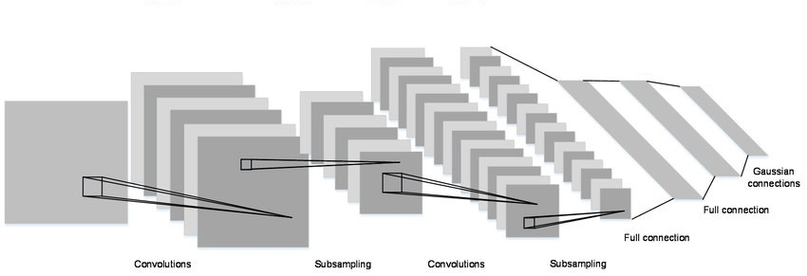卷積神經網路是由卷積層、池化層以及全連接層組成。卷積運算的目的在於提取輸入資料的不同特徵，過程中會透過Filter提取稜角、線條，並將這些特徵存入feature maps。池化層的功能為縮減取樣，過程中會壓縮圖片並保留重要資訊。池化透過對feature maps降維可以有效減少參數使計算量下降。最後由全連接層進行分類。圖3-2為典型之CNN模型架構(LeCun et al., 1998)：

圖3-2：CNN架構

CNN對於本研究來說具有以下優點：

1. 透過監督式的學習，CNN可以自動擷取特徵(Bengio and LeCun, 2007)，而不需另外的專家意見或PCA來選取數據的特徵。
2. CNN中的池化層使資料維度降低，可以減少對電腦記憶體的需求並有助於加快電腦計算。

**3-4 輸入資料形式**

**3-4-1 再購判斷**

本研究將原始客戶資料依操作定義計算可以得到每位客戶的信任(BICP)以及忠誠(RFM)值，並以此作為下期是否出現再購行為的依據。接著將這些資料模擬成二維的圖形，使每位客戶都得到一張獨立的圖片，如圖3-4所示。

|  |  |  |  |  |
| --- | --- | --- | --- | --- |
|  | T1 | T2 | T3 | T4 |
| B |  |  |  |  |
| I |  |  |  |  |
| C |  |  |  |  |
| P |  |  |  |  |
| R |  |  |  |  |
| F |  |  |  |  |
| M |  |  |  |  |

圖3-4：單筆客戶之信任、忠誠數值

**3-4-2 商品推薦**

本研究透過客戶過去的消費紀錄，依照操作定義，為每位客戶計算出不同的商品分數，作為品項推薦的依據。將這些資料模擬成二維的圖形後，每位客戶都會得到一張獨立的圖片，如圖3-5所示。

|  |  |  |  |  |
| --- | --- | --- | --- | --- |
|  | T1 | T2 | T3 | T4 |
| Item1 |  |  |  |  |
| Item2 |  |  |  |  |
| Item3 |  |  |  |  |
| Item4 |  |  |  |  |
| Item5 |  |  |  |  |
| Item6 |  |  |  |  |
| Item7 |  |  |  |  |
| …… |  |  |  |  |
| Itemn |  |  |  |  |

圖3-5：單筆客戶之商品分數

**第四章 實驗**

為了比較本研究所提出之方法是否能有效提升推薦系統之成功率，設計兩種實驗。實驗(一) 是由信任及忠誠分數先判斷客戶再購的可能性，並將系統預測會出現再購行為的消費者列為推薦對象，建立以CNN演算的推薦系統。實驗(二)則將過去曾經採購過該公司商品之客戶全部列為推薦對象，並檢視最後確實有購買的客戶衡量轉換率。

**4-1 資料收集**

本研究的原始數據資料來自台灣某家生技公司，該公司主要之產品為保健食品、西醫醫療用藥以及醫療器材等。其中，保健食品的銷售通路包含了實體店鋪、網路平台以及電話行銷。本研究主要探討電話行銷產業，因此蒐集了2013年7月至2016年6月兩位電話行銷人員在保健食品產品別下所服務之客戶通話及交易資料。

根據研究公司之客戶消費行為，本研究將三年的資料以半年為一期，總共分為六期。其中一至四期為訓練資料，二至五期為測試資料。

**4-2 資料整理**

1. 通話資料

在電話行銷的過程中，時常會遇到無法與顧客聯繫的狀況，例如空號、被掛電話、無人接聽等。因為無法與客戶進行互動，因此本研究將此類通話資料刪除，視為無效通話。另外，一部分通話紀錄為客戶修改基本資料、查詢貨物運送狀態或處理退貨。此類通話屬於行政事務，因此也予以刪除。最後只保留有關產品推銷以及關心問候之通話，包含關心老客戶、產品諮詢以及下訂單等內容。根據研究公司ERP系統之紀錄，計算出客戶一到四期之BICPRFM值共1586筆；而二到五期之BICPRFM值共1519筆。

1. 交易資料

本研究自研究公司之ERP系統取得客戶之商品交易明細，資料表中包含訂單日期、會員姓名、銷貨單號、消費品名、數量以及總金額。同樣以半年為區間，本文依照客戶之購物清單內容計算出客戶消費商品頻率(Customer tendency)，並以訂單為基礎計算出品項熱門度(Item popularity)，最後相乘得出商品分數(Item Score)。交易資料庫中包含一到四期之交易記錄共2984筆，二到五期之交易記錄共2880筆。

**4-3實驗結果分析**

**4-3-1 操作性定義模型**

本小節欲驗證本研究所使用資料之信任以及忠誠量值是否能有效預測客戶之再購行為，如下圖4-1所示，以利後續分析。

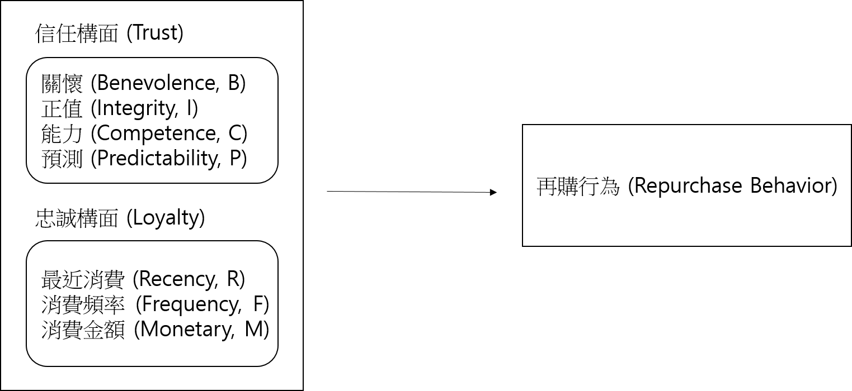

圖4-1：再購行為預測模型

**4-3-2 共線性檢定**

對信任(Trust)構面的四個自變數：關懷、正直、能力、預測進行檢定。檢定結果如表4-1，四個變數之VIF值皆小於10，說明變數間不存在共線性問題。

表4-1：信任構面之共線性檢定

|  |  |
| --- | --- |
| 自變數 | VIF值 |
| 關懷 (B) | 1.329904563 |
| 正直 (I) | 1.078004423 |
| 能力 (C) | 1.058344014 |
| 預測 (P) | 1.320035189 |

對忠誠(Loyalty)構面的三個自變數：最近消費日期、消費頻率、消費金額進行檢定。檢定結果如表4-2，三個變數之VIF值皆小於10，說明變數間不存在共線性問題。

表4-2：忠誠構面之共線性檢定

|  |  |
| --- | --- |
| 自變數 | VIF值 |
| 最近消費日期 (R) | 1.204853942 |
| 消費頻率 (F) | 2.260951771 |
| 消費金額 (M) | 2.06596285 |

**4-3-3 信任、忠誠與再購行為**

分析目的係了解信任與忠誠之變數與再購行為是否有顯著關聯性，迴歸分析如下：

表4-3：迴歸模型摘要

|  |  |  |  |  |  |
| --- | --- | --- | --- | --- | --- |
| 模型 | R | R2 | 調整後R2 | 標準標準誤 | P-Value |
| 1 | 0.208 | 0.043 | 0.042 | 0.432 | 0.00000000 |

再購有許多面向，本研究使用信任及忠誠預測再購行為。顯著性P值=0.00000000<0.05，表示模型與資料與文獻理論相符，支持本文之公式推理。

**4-4 CNN測試結果**

**4-4-1 以信任、忠誠預測客戶是否會再購**

本研究首先以信任(BICP)、忠誠(RFM)對客戶進行再購行為預測。採用兩層式的CNN架構，輸入所有客戶2至5期的BICPRFM。第一層卷積層使用2*2的7個Filter產生7個Feature Maps，接著在第一層池化層將輸入之圖片縮小為原本的二分一。第二層卷積層使用2*2的14個Filter產生14個Feature Maps後再進入第二層池化層進行縮減取樣。最後在全連接層進行分類。本階段的實驗流程圖如圖4-2所示，準確率為79%。

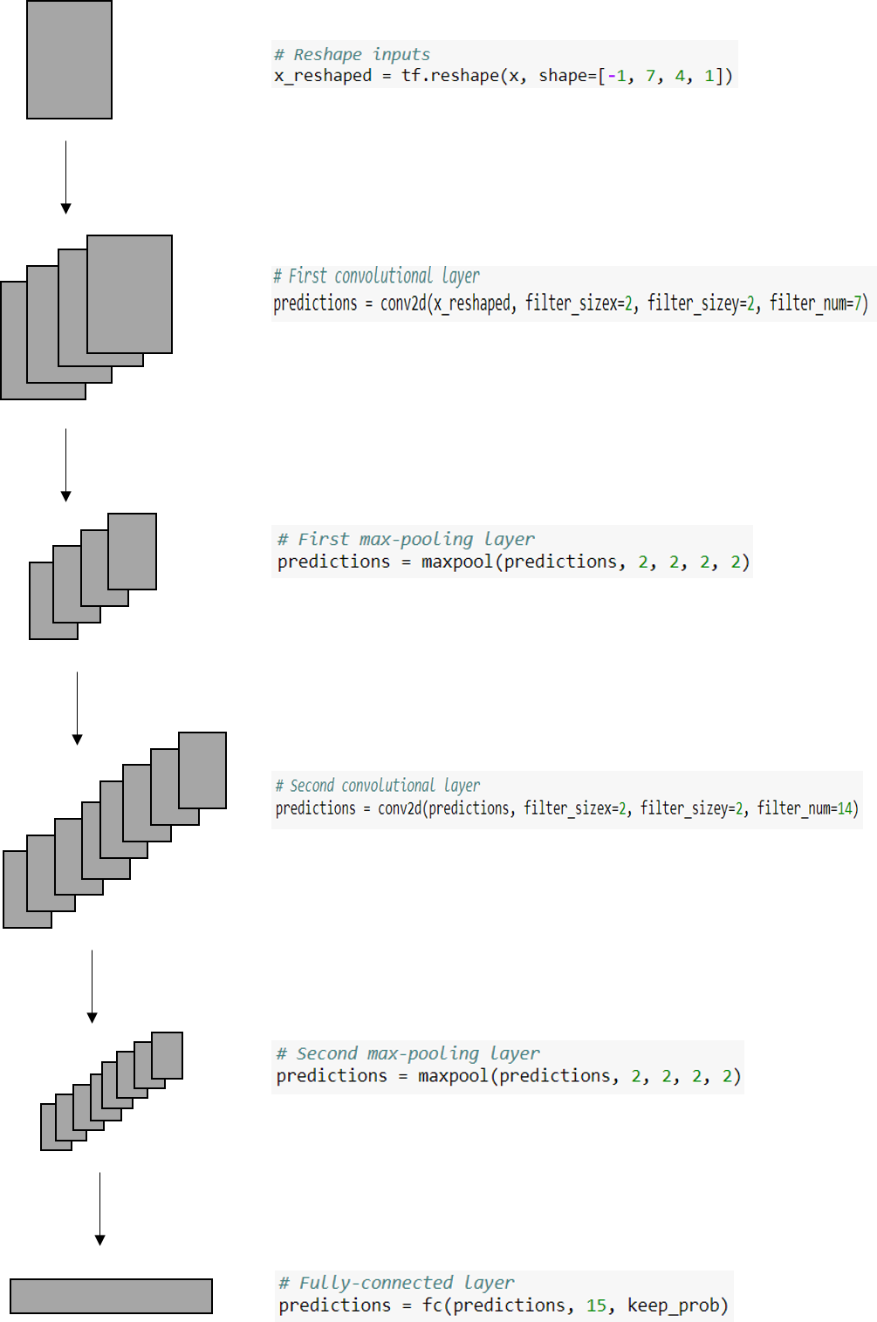

圖4-2：以信任、忠誠預測再購行為之實驗流程圖

**4-4-2 商品推薦**

在實驗(一)中，本研究透過信任以及忠誠篩選會出現再購行為的消費者，接著將這些消費者的商品分數再一次輸入CNN進行商品的推薦。首先輸入會進行再購之客戶的2至5期商品分數，第一層卷積層使用3*3的Filter產生23個Feature Maps，接著在第一層池化層將輸入之圖片縮小為原本的二分一。第二層卷積層使用3*3的Filter產生46個Feature Maps後再進入第二層池化層進行縮減取樣。最後在全連接層進行分類。觀察研究公司之客戶交易資料，發現該公司之客戶平均消費商品數為3.2，因此在系統中將會對每位客戶進行3項商品推薦，得出轉換率為38%。

而在實驗(二)中，則是將在有消費過之客戶全部列為推薦對象，將其商品分數輸入CNN進行商品推薦。本次實驗輸入在測試期間所有曾經消費過之客戶的商品分數，為了與實驗(一)有相同之比較基礎，兩次實驗之CNN模型參數設定相同。最後得出轉換率為14%。

本階段之實驗流程圖如4-3所示。

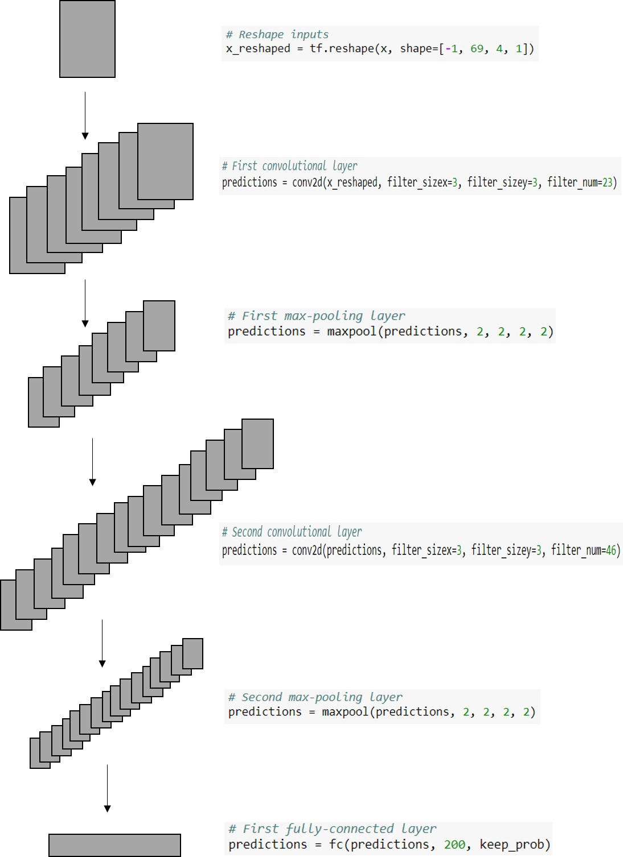

圖4-3：商品預測之實驗流程圖

**4-5 實驗結果比較**

上述兩次實驗之結果如圖4-4所示。實驗(一)之轉換率為38%；而實驗(二)之轉換率為14%，發現有經過篩選之推薦系統轉換率明顯高於未經篩選。顯示本研究所提出之推薦模型能夠有效對客戶進行商品推薦。

圖4-4：推薦系統轉換率比較

**第五章 結論與建議**

**5-1 結論**

本研究以保健食品在電話行銷通路上的通話資料與訂單資料為研究標的，結合過去文獻對信任以及忠誠的定義，將通話資料量化，預測客戶是否會出現再購行為。篩選出會再購的客戶後，再根據由訂單資料所計算之商品分數向客戶進行個人化之商品推薦。結果顯示本研究模型之轉換率為38%，高於直接向所有客戶進行推銷之轉換率。

本研究首先確認了信任、忠誠與再購行為的關係。顯示未來行銷人員可以透過加強與客戶互動來增進彼此的關係。以本文為例，客服人員在通話過程中的表現與客戶再購行為有正向關係。在管理上，客服人員可以依此改進與客戶互動的內容，以增加客戶之再購意願；企業也可藉此訂立KPI衡量客服人員之績效。另外，以成本面來說，由於只需對會再購的客戶撥打電話，此舉能夠有效降低企業之人力以及通話成本，改善作業效率。

透過信任以及忠誠變數對客戶進行篩選後，為了更進一步與客戶進行商品推銷，本研究以客戶過去的交易資料作為推薦商品的依據，藉此預測客戶可能消費之品項。結果不僅可以使企業制定相關的行銷活動，也可以有依據地做到庫存管理，檢視貨源是否充足等。

最後，本文之目的為提出適用於電話行銷產業的客戶再購行為與品項預測。本研究以資料庫之資料取代傳統問卷的方式來衡量信任與忠誠，並改善傳統推薦系統評分稀疏與使用者關係衡量不易的問題，期許本研究之成果可提供後續研究與相關產業參考。

**5-2 研究限制與未來研究建議**

由於本文主要探討保健食品在電話行銷通路之交易，因此資料庫中的資料有限，僅以信任以及忠誠為構面作為研究客戶再購的指標，未來可依不同產業需求再加入滿意度、服務品質等構面加以探討，或是加入控制變項如客戶居住地、年齡、性別等資訊使預測更加準確。

另外本研究僅蒐集三年之交易資料進行實驗，為使模型更加穩定與精準，建議未來研究可將實驗之研究期間拉長，取得更多資料使訓練量更加充足或加深模型。

**參考文獻**

1. Abdul, A., Chen, J., Liao, H.Y., Chang, S.H. (2018). “An Emotion-Aware Personalized Music Recommendation System Using a Convolutional Neural Networks Approach”. Applied Sciences, 8, 1103.
2. Abdulgani, M., Suhaimi, M.A. (2014).“Exploring factors that influence Muslim intention to purchase online”. 2014 the 5th International Conference on Information and Communication Technology for the Muslim World, ICT4M 2014.
3. Adomavicius, G., Tuzhilin, A. (2005).” Toward the Next Generation of Recommender Systems: A Survey of the State-of-the-Art and Possible Extensions”. IEEE Transactions on Knowledge and Data Engineering, 17(6), 734-749.
4. Aksoy, L., Buoye, A., Aksoy, P., Larivière, B., Keiningham, T.L. (2013).“A cross-national investigation of the satisfaction and loyalty linkage for Mobile telecommunications services across eight Countries”. Journal of Interactive Marketing, 27(1), 74-82.
5. Anderson, R.E., Srinivasan, S.S. (2003).“E-Satisfaction and E-Loyalty: A Contingency Framework”. Psychology and Marketing, 20(2), 123-138.
6. Azadeh, A., Siadatian, R., Rezaei-Malek, M., Rouhollah, F. (2017).” Optimization of supplier selection problem by combined customer trust and resilience engineering under uncertainty”. International Journal of System Assurance Engineering and Management, 8(2), 1553-1566.
7. Bengio, Y., Lecun, Y. (2007).“Scaling learning algorithms towards AI Large-Scale Kernel Machines”. MIT Press 2007.
8. Birant, D. (2011). “Data Mining Using RFM Analysis”. Knowledge-Oriented Applications in Data Mining, Kimito Funatsu, 91-108.
9. Burke, R. (2007).”Hybrid web recommender systems”. The Adaptive Web. LNCS, 4321, 377-408.
10. Chaudhuri, A., Holbrook, M.B. (2001).” The Chain of Effects from Brand Trust and Brand Affect to Brand Performance: The Role of Brand Loyalty”. Journal of Marketing, 65(2), 81-93.
11. Chen, S.C., Dhillon, G.S. (2003).”Interpreting Dimensions of Consumer Trust in E-Commerce”. Information Technology and Management, 4(2-3), 303-318.
12. Chen, Y.F. (2008).” Herd behavior in purchasing books online”. Computers in Human Behavior, 24(5), 1977-1992.
13. Chiou, J.S., Droge, C. (2006).” Service quality, trust, specific asset investment, and expertise: Direct and indirect effects in a satisfaction-loyalty framework”. Journal of the Academy of Marketing Science, 34(4), 613-627.
14. Dong, X.X., Li, C.S., Chu, D. (2017).” A Recommendation of Pension Service Based on Trusted Network”. IEEE International Symposium on Parallel and Distributed Processing with Applications, ISPA 2017., IEEE International Conference on Ubiquitous Computing and Communications, IUCC 2017.
15. Fan, Z., Chang, D., Cui, J. (2018).” Algorithm in E-commerce Recommendation”. 2018 5th International Conference on Industrial Economics System and Industrial Security Engineering, IEIS 2018.
16. Fang, H., Guo, G., Zhang, J. (2015).” Multi-faceted trust and distrust prediction for recommender systems”. Decision Support Systems, 71, 37-47.
17. Fang, Y.L., Qureshi, I., Sun, H., McCole, P., Ramsey, E., Lim, K.H. (2014).” Trust, Satisfaction, and Online Repurchase Intention: The Moderating Role of Perceived Effectiveness of E-Commerce Institutional Mechanisms”. MIS Quarterly, 38(2), 402-427.
18. Forsati, R., Mahdavi, M., Shamsfard, M., Sarwat, M. (2014).” Matrix Factorization with Explicit Trust and Distrust Side Information for Improved Social Recommendation’. ACM Transactions on Information Systems, 32(4), 1-38.
19. Ganesh, J., Arnold, M.J., Reynolds, K. (2000).” Understanding the Customer Base of Service Providers: An Examination of the Differences Between Switchers and Stayers”. Journal of Marketing, 64(3), 65-87.
20. Gefen, D., Straub, D.W. (2004).” Consumer trust in B2C e-Commerce and the importance of social presence: experiments in e-Products and e-Services”. Omega, 32(6), 407-424.
21. Gefen, D., Straub, D.W. (2003).” Managing User Trust in B2C e-Services”. e-Service Journal, 2(2), 7-24.
22. Hellier, P.K., Geursen, G.M., Carr, R., Rickard, J.A. (2003).” Customer Repurchase Intention: A General Structural Equation Model”. European Journal of Marketing, 37(11-12), 1762-1800.
23. Hughes, A.M. (1994). “Strategic database marketing”. Chicago, Probus Publishing

Company.

1. Jooa, J.H., Bangb, S.W., Parka, G.D. (2016).” Implementation of a Recommendation System Using Association Rules and Collaborative Filtering”. Procedia Computer Science, 91, 944-952.
2. Kim, D.J., Ferrin, D.L., Rao, H.R. (2009).” Trust and Satisfaction, Two Stepping Stones for Successful E-Commerce Relationships: A Longitudinal Exploration”. Information Systems Research 20(2), 237-257.
3. Kotler, P. (1996).” Marketing Management: Analysis, Planning, Implementation, and Control”. Prentice Hall.
4. Kumar,N., Scheer L.K., Steenkamp, J.B.E.M. (1995).” The Effects of Perceived Interdependence on Dealer Attitudes”. Journal of Marketing Research, 32(3), 348-356.
5. Lecun Y., Bottou L., Bengio Y., Haffner, P. (1998).” Gradient-based learning applied to document recognition”. Proceedings of the IEEE, 86(11), 2278-2324.
6. Lewicki, R., Bunker, B.B. (1995).” Trust in relationships: A model of development and decline”. The Jossey-Bass management series and The Jossey-Bass conflict resolution series. Conflict, cooperation, and justice: Essays inspired by the work of Morton Deutsch, 133-173.
7. Li, S.S., Karahanna, E. (2015).” Online Recommendation Systems in a B2C E-Commerce Context: A Review and Future Directions”. Journal of the Association for information system, 16(2), 72-107.
8. Limbu, Y.B., Wolf, M., Lunsford, D. (2012).” Perceived ethics of online retailers and consumer behavioral intentions: The mediating roles of trust and attitude”. Journal of Research in Interactive Marketing, 6(2), 133-154.
9. Lu, Y.B., Zhao, L., Wang, B. (2010).” From virtual community members to C2C e-commerce buyers: Trust in virtual communities and its effect on consumers' purchase intention”. Electronic Commerce Research and Applications, 9(4), 346-360.
10. Martens, D., Provost, F. (2011).” Pseudo-Social Network Targeting from Consumer Transaction Data”. New York University, Tech. Rep.
11. Massa, P., Avesani, P. (2007).” Trust-aware recommender systems”. Proceedings of the 2007 ACM conference on Recommender systems, RecSys 2007, 17-24.
12. Mayer, R., Davis, J., Schoorman, F. (1995). “An Integrative Model of Organizational Trust”. The Academy of Management Review, 20(3), 709-734.
13. McKnight D.H., Chervany, N.L. (2002).” What Trust Means in E-Commerce Customer Relationships: An Interdisciplinary Conceptual Typology’. International Journal of Electronic Commerce, 6(2), 35-59.
14. Moro, S., Cortez, P., Rita, P. (2014).” A data-driven approach to predict the success of bank telemarketing”. Decision Support Systems, 62, 22-31.
15. Muhammad, M., Muhammad M.R. (2013).” Building trust in e-commerce: A proposed shari'ah compliant model”. Journal of Internet Banking and Commerce 18(3).
16. Oikawa, H., Otake, K., Namatame, T. (2016).” Loyal customer discriminant model using customer features on EC site”. 2016 Future Technologies Conference, FTC, 2016.
17. Oliveria, T., Alhinho, M., Rita, P., Dhillon, G. (2017).” Modelling and testing consumer trust dimensions in e-commerce”. Computers in Human Behavior, 71, 153-164.
18. Pavlou, P.A. (2003).” Consumer acceptance of electronic commerce: Integrating trust and risk with the technology acceptance model”. International Journal of Electronic Commerce, 7(3), 101-134.
19. Pazzani, M., Billsus, D. (2007).” Content-Based Recommendation Systems”. The Adaptive Web, LNCS 4321, 25-341.
20. Peppers, D., Rogers, M. (1996).” The one to one future: Building relationships one customer at a time”. Currency; First Currency paperback Edition edition.
21. Reichheld, F.F., Markey, R.G., Hopton, C. (2000).” E-customer loyalty - Applying the traditional rules of business for online success”. European Business Journal, 12(4), 173.
22. Ridings, C., Gefen, D., Arinza, B. (2002).” Some antecedents and effects of trust in virtual communities”. The Journal of Strategic Information Systems, 11(3-4), 271-295.
23. Rotter, J.B. (1971).“Generalized expectancies for interpersonal trust”. American Psychologist, 26(5), 443-452.
24. Salehinejad, H., Rahnamayan, S. (2016).” Customer shopping pattern prediction: A recurrent neural network approach”. 2016 IEEE Symposium Series on Computational Intelligence, SSCI, 2016.
25. Salton, G., Buckley, C. (1988).” Term-weighting approaches in automatic text retrieval”. Information Processing & Management, 24(5), 513-523.
26. Sarwar, B., Karypis, G., Konstan, J., Riedl, J. (2001).” Item-Based Collaborative Filtering Recommendation Algorithms”. Proceedings of the 10th international conference on World Wide Web, WWW, 2001.
27. Senthilkumar, K.T., Ponnusamy, R. (2015).” Enhanced social trust computation for enriched trust based recommender system”. International Journal of Applied Engineering Research, 10(55), 2353-2359.
28. Srinivasan, S.S., Anderson, R., Ponnavolu, K. (2002).” Customer loyalty in e-commerce: an exploration of its antecedents and consequences”. Journal of Retailing, 78(1), 41-50.
29. Sullivan, Y.W., Kim, D.J. (2018).” Assessing the effects of consumers’ product evaluations and trust on repurchase intention in e-commerce environments”. International Journal of Information Management, 39, 199-219.
30. Wei, K., Huang, J.H., Fu, S.H. (2007). “A Survey of E-Commerce Recommender Systems”. 2007 International Conference on Service Systems and Service Management.
31. Wu, H.C., Luk, W.P., Wong, K.F., Kwok, K.L. (2008).” Interpreting TF-IDF Term Weights as Making Relevance Decisions”. ACM Transactions on Information Systems, 26(3).
32. Zhu, H., Huberman, B.A. (2011).” To Switch or Not To Switch: Understanding Social Influence in Recommender Systems”. American Behavioral Scientist, 58(10), 1329–1344.